Задания на формирование глобальных компетенций
Задание 1.

1)Расставь по порядку действия, которые необходимо совершить, участвуя в данной акции.
А) Зарегистрируйте код с пачки
Б) Поделитесь в соцсетях #КАШАДЛЯЧЕМПИОНА
В) Загрузите фото
Г) Участвуйте в розыгрыше
Ответ: А,В, Б,Г_

2)У русского народа основное блюдо было "КАША". Много пословиц и поговорок сочинили они про кашу. Прочитай и напиши, из чего (из какого злака) сварена каша, о которой упоминается в высказывании.

1. Просо реденько, так и кашица жиденька. ______________
2. Овсяная каша хвалилась, что с коровьим маслом родилась. ____________
3. Гречневая каша — матушка наша, а хлебец ржаной — отец наш родной.__________
4. Горе наше — ржаная каша, а поел бы и такой, да нет ни какой. _____________
5. Любой кашу сварит, было бы пшено. ______________________
6. Кукуруза тем ценна, что на все идет она: и для супа, и для каш_______
Ответ: просо
овёс
гречиха, рожь
рожь
просо
кукуруза

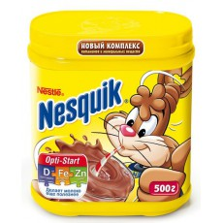
3)Найдите товары такой же торговой марки, как и каша. Выбери 3 варианта ответа

А Б В Г

Ответ А, Б, Г

Задание 2.
Тема «Здоровый образ жизни»
Что нельзя купить?
— лекарство от всех болезней
— здоровье
— волшебную пилюлю (правильный ответ — здоровье)
Самый умный вид спорта?
— биатлон
— крокет
— шахматы (правильный ответ — шахматы)
Что полезно есть на завтрак?
— хлопья, бутерброды, конфеты
— сладости, именно их можно с утра, до конца для точно переварятся
— кашу, фрукты, молоко, овощи, чай, хлеб с маслом — все, что угодно, народная мудрость гласит, что завтра нужно съедать самому, что бы не предложили. (правильный ответ — кашу, фрукты, молоко, овощи, чай, хлеб с маслом)
Назовите виды спортивных занятий, в которые нельзя играть зимой?
— хоккей
— биатлон
— футбол
— конькобежный спорт
— лыжи
— бег (правильный ответ – футбол, бег)
Назовите виды спортивных занятий, в которые нельзя играть летом?
— хоккей
— биатлон
— футбол
— конькобежный спорт
— лыжи
— бег (правильный ответ — лыжи, биатлон, хоккей, конькобежный спорт)
Как называется наука о чистоте
— гигиена
— чистота
— порядок (правильный ответ – гигиена)
Как называется нарушение работы организма?
— болезнь
— сбой
— стресс (правильный ответ – болезнь)
Как называется распределение времени на сон, еду и активность?
— порядок поведения
— режим дня
— правила поведения (правильный ответ — режим дня)
Как называется специальная физическая или умственная деятельность, которая совершается в соревновательных целях?
— спорт
— фитнес
— конкурс
— эстафета (правильный ответ – спорт)
Как называются утренние физические упражнения?
— зарядка
— гимнастика
— закаливание
— здоровый образ жизни (правильный ответ – зарядка)
Как называется тренировка организма холодной водой?
— обливание
— закаливание
— купание
— заболевание (правильный ответ – закаливание)
Состояние, в котором человек проводит 1/3 жизни
— анабиоз
— сон
— спячка (правильный ответ – сон)

Задание 3.
Ложная альтернатива
1.Сколько будет 8 + 4: 11 или 13?
2.Что растет на березе - яблоки или груши?
3.Слово «часы» - пишется как «чесы» или «чисы»? и т.д.
4.Кто быстрее плавает - котенок или цыпленок?
5.Столица России - Париж или Минск?
Ответ:
1.12
2.Яблоки и груши на березе не растут, только листья и «сережки»
3.Пишется «чАсы»
4.Котенок и цыпленок не плавают.
5.Столица России – Москва.

Задание 4.
Знайка, Незнайка и Пилюлькин живут в домах №14, 17, 19. В каком доме живет каждый, если Знайка не живет в доме 19 и 17, а Незнайка не живет в доме 19?
Ответ: Знайка живет в доме № 14, Незнайка живет в доме № 17, а Пилюлькин – в доме № 19.

Задание 5.
10 пауков построились в хоровод и каждый взял за лапку каждого из своих соседей. Сколько всего лапок оказались свободными?
Ответ:60.

Задание 6.

Планета «Земля» заболела. Давай поможем ей выздороветь. Какие поступки человека помогут нам в этом? Перечисли их.
____________________________________________________________________________________________________________________________________________
Ответ:
Не засорять окружающую среду- уважительно относиться к живой и неживой природе (не рвать цветы в букеты, не ловить насекомых, не ломать ветки деревьев, не кидать мусор в реки и озёра, не разорять птичьи гнёзда, не приносить домой детёнышей диких животных и тому подобное ).
Задание 7.
Семейные ценности
Дорогой друг! Недавно мы посетили театр кукол «Гулливер» и посмотрели спектакль «Мой дедушка».
Вспомни героев и их поступки.

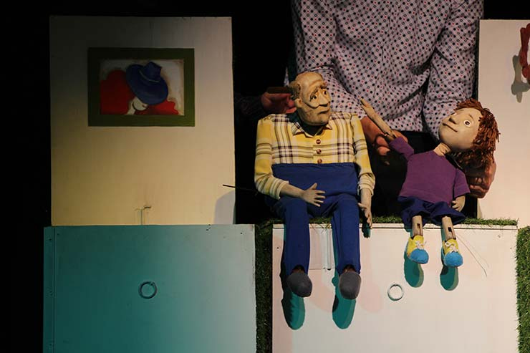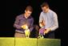

Выполни следующие задания.
1) Подумай и запиши какие незначительные события происходили с дедушкой и его внуком, которые сделали их жизнь прекрасней. Например, изготовили воздушного змея.
2) Почему люди бывают одинокими?
3) Какие семейные ценности прослеживаются в спектакле? Подчеркни нужное.
забота о близком человеке
уважение
эгоизм
ответственность
предательство
дружба
традиции
Ответ:
Прогулка по саду, вручение подарка дедушке ( холодец), угощение булочками на кухне в доме престарелых в честь дня рождения дедушки.
Смерть близкого человека, отсутствие уважения со стороны родственников, а также их отсутствие. Учитывается иная формулировка ответа ребёнка.
Забота о близком человеке, уважение, ответственность, дружба, традиции.

Задание 7.
Национальность не является ни заслугой, ни недостатком человека. Заслугой человека является его труд на благо Родины, его личные достижения, его личный вклад в общую копилку национальной культуры.
Какие правила вы можете сформулировать для того, чтобы народы Курганской области жили в мире и согласии.
Ответ:
Золотое правило:
«Относись к людям так, как бы ты хотел, чтобы относились к тебе»

Задание 8.
В нашем классе проводился медосмотр, было выявлено, что у нескольких учеников искривление позвоночника. Составь памятку для одноклассников: «Как выработать правильную осанку».

Ответ: Памятка для одноклассников «Как выработать правильную осанку»
1.Сиди всегда прямо.
2. При ходьбе держись прямо, не сутулься.
3. Если приходится нести что-нибудь тяжелое, распредели груз равномерно в обе руки.
4. Лучше ходи в школу с ранцем, а не с портфелем.
5. Постель должна быть ровной, но не мягкой.
6. Укрепляй мышцы, занимаясь физическим трудом, физкультурой, спортом.
Критерии: 1 балл – за каждый правильно сформулированный пункт памятки. 0 баллов – за неправильно сформулированный пункт памятки.

Задание 9.
Георгий готовился к докладу «Не выбрасывайте продукты». Он нашёл в интернете рисунки с информацией о том, сколько продуктов и еды в мире ежегодно выбрасывают, и решил включить их в свою презентацию. Какие из приведенных ниже высказываний подтверждают информацию о том, что в мире пропадает много продуктов и еды? Выберите все верные высказывания.
Поставьте «√» около каждого выбранного ответа.
1) Фрукты, овощи, орехи относятся к продуктам здорового питания
2) Во многих кафе в конце дня производят учет остатков еды и отправляют их в мусорные контейнеры
3) В магазинах используют одноразовые пакеты для упаковки продуктов. А что будет с пакетами потом – мало кто задумывается
4) Физическая нагрузка в сочетании со здоровым питанием лежит в основе хорошего здоровья
5) Точные прогнозы погоды помогают фермерам выращивать хорошие урожаи
6) Во многих странах семьи выбрасывают около четверти купленных в магазине продуктов.
Правильные ответы: №1, 3, 4, 6.

Задание 10.
Георгий предложил своей семье вести хозяйство так, чтобы не выбрасывать продукты и еду. На семейном совете он обсудил это с родителями и младшим братом. Какие из перечисленных действий помогут семье Георгия не выбрасывать продукты, а какие - нет? Поставьте «√» в каждой строке.
Действия | Поможет ли действие НЕ выбрасывать продукты
 | Да | Нет
Больше выращивать овощей на даче.
При покупке обращать внимание на срок годности продуктов – время, когда закончится возможность безопасно использовать продукты.
Покупать непривычные продукты.
Ходить за покупками на рынок, а не в магазин.
Составлять списки продуктов, когда идешь в магазин.
Если останется готовая еда, использовать ее для приготовления нового блюда.
Ответ:
Действия | Поможет ли действие НЕ выбрасывать продукты
 | Да | Нет
Больше выращивать овощей на даче. |  | √
При покупке обращать внимание на срок годности продуктов – время, когда закончится возможность безопасно использовать продукты. | √
Покупать непривычные продукты. |  | √
Ходить за покупками на рынок, а не в магазин. |  | √
Составлять списки продуктов, когда идешь в магазин. | √
Если останется готовая еда, использовать ее для приготовления нового блюда. | √

Задание 11.
Георгий прочитал небольшой текст о проблеме выбрасывания продуктов и еды. «Мы теряем еду на всех этапах её пути от производителя до магазина: во время уборки урожая, во время хранения, во время переработки, во время доставки к фабрикам и магазинам, в самих магазинах. Кроме того, экономическая истина заключается в том, что чем больше еды потребители выбрасывают, тем больше производители могут продать.» Какими из утверждений можно подтвердить высказывание «Чем больше еды потребители выбрасывают, тем больше производители могут продать»? Выберите все верные утверждения. Поставьте «√» около каждого выбранного ответа.
1) Если хлеб заплесневел, его есть уже нельзя, нужно купить новый батон
2) Папа будет работать на новом заводе. Там будут производить молоко, сметану, кефир и другие виды молочной продукции
3) Бабушка выбросила испорченные овощи, ей нужно купить другиепродукты, чтобы приготовить ужин
4) В магазин привезли печенье в мятой упаковке, по закону его нельзя продавать, магазин заказал на фабрике новую партию печенья
5) Овощи перевозят со склада в магазин в специальных машинах, оборудованных холодильниками
6) В магазинах можно купить молоко с разными сроками годности –от нескольких дней до полугода
Ответ: 1, 3, 4.

Задание 12.
- В школе проводится проект «Народы России». Детям рассказали, что в школе учатся представители 7 народов России. Цель проекта «Народы России» –узнать, как можно больше о народах нашей страны и поделиться этими знаниями. Наш проект – путь к пониманию культуры, традиций многонациональной Родины. Он воспитывает уважение ко всем народам и учит нас жить в единстве и дружбе.
Коля и Юля –брат и сестра, Юля учится в 4 классе, Коля–в 3 классе данной школы. В этом году третьеклассники впервые будут участвовать в общешкольном проекте, и у них возникает много вопросов.
Коля спросил у сестры: «Как лучше решить, о каком народе готовить проект?» Юля рассказала брату, что ей известны несколько вариантов выбора, но их класс всегда использовал те, которые учитывали коллективное мнение всех одноклассников.
Найдите среди перечисленных ниже варианты выбора, которые могут использоваться в классе Юли.
Выберите все возможные варианты. Поставьте «√» около каждого выбранного ответа.
1) Выбор делает классный руководитель.
2) На родительском собрании проводится голосование родителей.
3) На общем собрании школьники используют случайный выбор по жребию.
4) Каждый ученик предлагает свой вариант, класс проводит голосование.
5) Ученики делятся на группы, каждая группа предлагает свой выбор, за который голосуют все.
Ответ: 4,5.

- После защиты всех проектов в школе проводится концерт. Гости, приглашённые на заключительный концерт, во время антракта обсуждали выступления школьников. Алексей случайно услышал, как один из гостей сказал: «Проект «Народы России» помогает детям разных национальностей подружиться». Выберите все факты из перечня, которые подтверждают это мнение.

Поставьте «√» около каждого выбранного ответа.
1) Школа воспитывает уважение ко всем народам
2) Дети осознают ценность мира и согласия между народами
3) Школа привлекает родителей к участию в различных мероприятиях
4) В работе над проектом используются информационные технологии
5) В школе работают хоровая студия и танцевальный кружок

Ответ: 1, 2.

- Юля спросила у брата: «А как еще можно узнать о жизни народов России?». Как вы думаете, что мог ответить брат сестре?

1.Интернет-ресурсы;
2.Спросить у взрослых;
3.Напроситься в гости;
4.Изучение литературы по теме;
5.Проведение школьных фестивалей;
6.Выйти на улицу.

Ответ: 1,2,4

Задание 13.
Представьте, что для школьной группы в ВКонтакте вам надо написать пост с призывом к учащимся вашей школы прийти на субботник и помочь убрать мусор в городском парке. Напишите небольшой текст (2-3 предложения).
Примерный ответ:
Ребята, помогите, пожалуйста, убрать мусор в городском парке! Приходите на субботник! Пусть вокруг нас будет чистота и порядок!
Задание 14.
Решение экологических задач.
А) Почему погиб лес, когда вырубили старые дуплистые деревья?
Б) Иногда стрекозы залетают далеко от водоёма на луг, в лес, где охотятся за насекомыми. Но даже при обилии корма вдали от водоёма эти животные всегда возвращаются к воде. Почему?

Ответ: 1) В дуплах старых деревьев гнездятся птицы, живут летучие мыши, поедающие насекомых.
2) Вода нужна стрекозе, т.к ее личинки могут развиваться только в водной среде.

Задание 15.
Тема: «Мир глазами эколога»
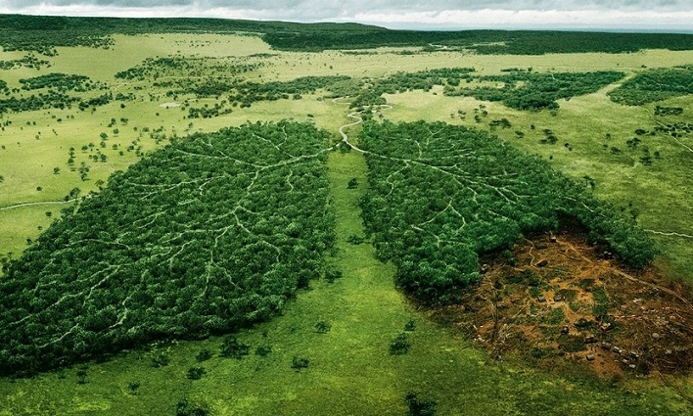
1. Прочитайте статью.
Тропические леса – это более 50% всех зеленых насаждений планеты. В этих лесах проживает свыше 80% видов животных и птиц. На сегодняшний день вырубка тропического леса происходит быстрыми темпами. Ужасают такие цифры: на территории Южной Америки уже вырублено более 40% деревьев, а на Мадагаскаре и в Западной Африке – 90%. Все это экологическая катастрофа глобального характера.
На мировых рынках очень высоко ценится древесина множества тропических деревьев, поэтому деревообрабатывающие компании занимаются интенсивной вырубкой этих лесов. Но если в тропиках исчезнут деревья, то лучи жаркого солнца мгновенно высушат ничем не защищенную землю и уничтожат микроорганизмы, занимающиеся переработкой органического слоя, и на этом месте быстро появится мертвая пустыня.
Но не только вырубка ценных деревьев представляет угрозу тропическому лесу, огромный урон наносят лесные пожары.
2. Определите цель и проблему текста.
3. Как вы думаете, чем опасна проблема исчезновения тропических лесов? Подтвердите своё мнения строчками из текста:_____________________
4. Что нужно сделать для того, чтобы сохранить тропики?
5. Напишите, почему так важен тропический лес?

Ответы:
2. Цель – донести до читателя, как важно сохранение тропических лесов. Проблема: исчезновение тропических лесов.
3. Если и дальше продолжится глобальное истребление тропических лесов, то на Земле наступит засуха. Если в тропиках исчезнут деревья, то лучи жаркого солнца мгновенно высушат ничем не защищенную землю и уничтожат микроорганизмы, занимающиеся переработкой органического слоя, и на этом месте быстро появится мертвая пустыня.
4. Лучшим вариантом сохранения тропиков является создание сети национальных парков, где тропические растения и животные будут находиться под постоянной охраной.
5. - лес принимает огромное участие в круговороте воды;
- деревья защищают почву от вымывания и сноса ветром;
- лес очищает воздух и вырабатывает кислород;
- он защищает территории от резких перепадов температур.
Система оценивая:
2. Названа проблема и цель – 2 балла.
Написана только проблема – 1 балл
Написана только цель -1 балл.
3. Написана точность опасности исчезновения лесов или близко к проблеме засухи– 2 балла;
Другие ответы не принимаются. -0 баллов.
4. Написана точность сохранения тропических лесов – 3 балла.
Допустим ответ: создание парков – 1 балла.
Охрана животных и леса- 1 балл.
5. Указаны все 4 или более подходящих ответов: 4 балла;
Дальнейшее за каждый правильный ответ – 1 балл.
Итого максимально за тест: 11 баллов.

